REVISTA CIENTÍFICA UNIPINHAL

Sobre a Revista
A Revista Científica UniPinhal é uma publicação eletrônica multidisciplinar e adota o modelo de fluxo-contínuo com edição anual. É organizada pela Faculdade Regional de Espírito Santo do Pinhal - UniPinhal e reúne toda experiência dos seus tradicionais periódicos de divulgação científica. O processo de avaliação baseia-se no clássico modelo de revisão por pares.
A Revista Científica UniPinhal tem a missão de promover a divulgação científica das mais diversas áreas do conhecimento publicando artigos inéditos, sejam artigos científicos originais, artigos de revisão, relatos de caso e ensaios teóricos. Os artigos que serão submetidos devem ser classificados em uma das modalidades, conforme indicação do autor correspondente e anuência dos editores:
- Artigos científicos originais: Pesquisas científicas originais, apresenta metodologia e resultados bem definidos. Limitado a 15 páginas, abrangendo tabelas, gráficos, quadros, esquemas e/ou outros elementos gráficos.
- Artigos de revisão: Análise detalhada de um tema específico, incluindo uma avaliação imparcial do estado atual do conhecimento que contribuam para o avanço na área. Ressalta-se que é uma investigação científica, devendo pautar-se em um objetivo claro e critérios de exclusão e inclusão de artigos. O conteúdo deve ser limitado a 30 páginas.
- Relatos de caso: Apresentam casos raros nas várias áreas do conhecimento do escopo da revista, com o máximo de 15 páginas.
- Ensaios teóricos: Discutem e analisam conceitos, teorias ou questões epistemológicas sem necessariamente apresentar dados experimentais. Limitado a 15 páginas.
A Revista Científica UniPinhal publica contribuições em português, produzidos por autores associados a instituições de pesquisa e ensino do Brasil e do mundo.

Foco e Escopo
A Revista Científica UniPinhal publica artigos inéditos, sejam eles artigos científicos originais, artigos de revisão, relatos de caso ou ensaios teóricos. A Revista Científica UniPinhal, de foco multidisciplinar, especificamente Ciências Agrárias; Ciências Sociais Aplicadas; Ciências da Saúde; Linguística, Letras e Artes; Engenharias; Ciências Humanas, todas são áreas do conhecimento consideradas pelo CNPq (Conselho Nacional de Desenvolvimento Científico e Tecnológico).

Avaliação por pares
A Revista Científica UniPinhal recebe artigos ao longo de todo ano. O artigo submetido será analisado quanto a aderência ao foco e escopo, assim como em relação a formatação básica. Após essa primeira análise, o artigo poderá ser devolvido ao autor principal para ajustes ou encaminhado para a revisão por pares (peer review).
O artigo entra no processo de revisão por pares de forma anônima (duplo cego), reforçando o compromisso com a publicação de artigos originais e que contribuam para a área da ciência em que pertencem. A Revista Científica UniPinhal assume a responsabilidade de compartilhar o parecer técnico dos revisores envolvidos na análise do artigo, de forma transparente e imparcial, seja o parecer favorável ou desfavorável a publicação. Cada revisor deverá providenciar o detalhamento do seu parecer técnico e indicar das seguintes opções: a) aceito, sem correções; b) aceito, com correções; c) recusado. O aceite ou recusa do artigo será fundamentado na indicação dos revisores, sendo fundamental o parecer favorável de todos os pareceristas técnicos para a aprovação.

Corpo editorial
O corpo editorial da Revista Científica UniPinhal é composto pela direção executiva e conselho editorial. A direção executiva tem o objetivo de garantir a operacionalização da Revisa e conta com os editores-chefes: Prof. Dr. Diego Miranda de Souza e Profa. Dra. Nilva Teresinha Teixeira, além da editora científica: Profa. Me. Thaís Louise Soares.
O conselho editorial é composto por docentes especialistas, convidados para atuar como consultores nas áreas de especialidade da Revista Científica UniPinhal:
- Ciências Agrárias: Profa. Dra. Georgiana Savia Brito Aires; Profa. Dra. Thatiane Padilha de Menezes;
- Ciências Sociais Aplicadas: Prof. Me. Jésu Aparecido Alves de Oliveira; Prof. Dr. Hygino Canhadas Belli;
- Ciências da Saúde: Profa. Dra. Gisele Acerra Biondo Pietrafesa; Profa. Dra. Inês Juliana Martorano Giardini; Profa. Dra. Erica Ferraz; Prof. Dr. Marcelo Francisco Rodrigues; Prof. Me. Rosemeire Aparecida Simone Dejavitte;
- Linguística, Letras e Artes: Prof. Dr. Flávio Eduardo Cristino da Costa;
- Engenharias: Profa. Me. Patrícia Aparecida Zibordi Aceti;
- Ciências Humanas: Prof. Me. Fábio Cornagliotti de Moraes, Profa. Me. Simone Jorge Gonçalves.
O conselho editorial tem o compromisso de atestar a relevância para a área de conhecimento e indicar revisores especializados para a revisão por pares. A Revista Científica UniPinhal declara que o trabalho do conselho editorial e dos revisores é voluntário, em conformidade com as boas práticas da Ciência e processo de revisão por pares.

MODALIDADES E ESTRUTURA DOS ARTIGOS

Os artigos submetidos devem seguir a estrutura adequada a cada modalidade, sendo a) artigo científico original, b) artigo de revisão, c) relato de caso ou d) ensaio teórico.

- Artigo científico original: Título; Resumo; Palavras-chave; Title; Abstract; Keywords; Introdução; Material e métodos; Resultados e discussão; Conclusões; Referências.
- Artigo de revisão: Título; Resumo; Palavras-chave; Title; Abstract; Keywords; Introdução; Revisão de literatura; Considerações finais; Referências.
- Relato de caso: Título; Resumo; Palavras-chave; Title; Abstract; Keywords; Introdução; Relato de caso; Considerações finais; Referências.
- Ensaio teórico: Título; Resumo; Palavras-chave; Title; Abstract; Keywords; Introdução; Ensaio teórico; Considerações finais; Referências.

Orientações sobre os tópicos em razão das diferentes modalidades, entre parênteses está (estão) a(s) modalidade(s) que o respectivo tópico pertence:

- Título (a, b, c, d): até 150 caracteres em caixa alta.
- Resumo (a, b, c, d): até 300 palavras, assim como a síntese de cada tópico.
- Palavras-chave (a, b, c, d): até 5 palavras, grafadas em minúsculo, separadas por ponto e vírgula (Devem ser diferentes das palavras contidas no título).
- Title; Abstract e Keywords (a, b, c, d): Tradução fiel para o inglês americano dos tópicos Título, Resumo e Palavras-chave.
- Introdução (a, b, c, d): A Introdução deve apresentar o tema do artigo, contribui com a compreensão e justificativa para o novo estudo do tema. Deve ser escrito em linguagem clara e objetiva. No último parágrafo deve ser inserido o(s) objetivo(s) do artigo.
- Material e métodos (a): Apresentar detalhadamente o local onde realizou-se o estudo, bem como toda a metodologia e os materiais empregados ao longo da pesquisa. Deve-se especificar o delineamento estatístico escolhido, elucidando o processo de coleta, análise e interpretação dos resultados obtidos. A descrição deve ser elaborada de forma clara e objetiva, garantindo que o leitor compreenda integralmente os procedimentos adotados.
- Resultados e discussão (a): Apresentar os resultados obtidos, assim como analisar os resultados com base na literatura científica disponível acerca da área.
- Conclusões: Apresentar as conclusões exclusivamente baseadas nos resultados obtidos, sugere-se a apresentação em forma de tópicos, de forma objetiva.
- Referências: Basear-se nas normas para referência NBR 6023:2018 e apresentadas no site da Revista Científica UniPinhal
- Revisão de Literatura: A revisão de literatura, com relação ao artigo de revisão, trata-se de uma análise detalhada de um tema específico, incluindo uma avaliação imparcial do estado atual do conhecimento, que contribua para o avanço na área. Ressalta-se que é uma investigação científica, devendo pautar-se em um objetivo claro e critérios de exclusão e inclusão de artigos. É essencial que as referências utilizadas sejam consistentes, atualizadas e apropriadas ao tema abordado.
- Relato de caso: O relato de caso na área de saúde deve ser estruturado de forma organizada, com informações claras e detalhadas suficientes para permitir a compreensão. Para relatos que envolvam o diagnóstico ou tratamento, a descrição deve ser suficientemente detalhada para permitir sua reprodução. A discussão deve destacar a singularidade do caso, comparando-o com dados da literatura, identificando semelhanças, diferenças e implicações para novas perspectivas e conhecimento científico.
- Considerações finais: O tópico de considerações finais permite inserir uma perspectiva mais pessoal do(s) autor(es), baseando-se essencialmente na análise do artigo e na visão do(s) pesquisador(es) que produziram o artigo.
- Ensaio teórico: Um ensaio teórico é uma forma de reflexão que busca compreender a realidade por meio da interação entre subjetividade e objetividade, sem se prender ao rigor metodológico da ciência tradicional. Sua essência está na capacidade de gerar novas perspectivas e interpretações, sem a necessidade de comprovações empíricas ou conclusões definitivas. Aplica-se mais adequadamente as áreas do conhecimento de Ciências Sociais Aplicadas; Linguística, Letras e Artes; Ciências Humanas, consideradas na Revista Científica UniPinhal.

NORMAS GERAIS PARA FORMATAÇÃO

Os artigos, independentemente da modalidade, devem ser produzidos em Word® (doc.x), folha A4 (21 cm x 29,7 cm), apresentar dimensões de margem superior de 3 cm e as demais margens (esquerda, direita e inferior) de 2 cm.
A fonte a ser utilizada deve ser Arial, tamanho 12, cor preta, com recuo na primeira linha de 1,25 cm para novos parágrafos. O espaçamento entre as linhas deve ser de 1,5 cm, com exceção para os textos relacionados a tabelas e ilustrações, que devem ser de 1,0 cm.
Entre o título do artigo e o texto deve haver o espaço de uma linha e a separação entre os títulos das subseções do texto e figuras deve ser de apenas o espaço de 1,5. Todos os títulos devem ser destacados em negrito, sendo o título do artigo escrito em caixa alta. A identificação dos autores, e-mail e local de trabalho só será realizada no cadastro do artigo e após a aprovação para a publicação, por conta da revisão às cegas realizada pelos pares.
O alinhamento do texto deve ser justificado em todo o trabalho, com exceção das figuras e tabelas que devem ser centralizadas, assim como os títulos de cada tópico (ex: resumo, introdução...). As tabelas e ilustrações devem aparecer logo quando forem citadas no texto, observando-se as normas.

Tabelas
A tabela tem a função de apresentar os dados e informações de forma simples. A tabela deve ser autoexplicativa, incluir título e referidas no texto. A fonte e legenda devem estar logo abaixo da tabela. A fonte deve ser incluída apenas se os dados forem de outro trabalho (Tabela 1).

Tabela 1 - Condições meteorológicas no momento das aplicações. Botucatu - SP, 2016/2017
Data | Temperatura  (°C) | Umidade relativa do ar (%) | Velocidade do vento (Km h⁻¹)
26/02/2017 | 21,3 | 93,7 | 3,6
16/02/2017 | 34,7 | 50,8 | 5,4
¹ Dias após a semeadura (DAS).
² Estádios fenológicos segundo Fehr; Caviness (1977).
Fonte: SOUZA (2019)

Ilustrações
A ilustração deve ser identificada na parte superior: o número em sequência, em algarismos arábicos; travessão; respectivo título da palavra que identifica o tipo de ilustração (quadro, figura, gráfico, foto). A ilustração deve colocada em seguida ao trecho do texto que a menciona. Sempre deixar uma linha de espaço entre a figura ou tabela e o texto subsequente. A fonte deve constar na parte inferior da ilustração. Em caso de foto do próprio autor, identificar com o nome do autor no canto inferior direito da imagem (Figura 1).

Figura 1 - Solo após a aração e calagem
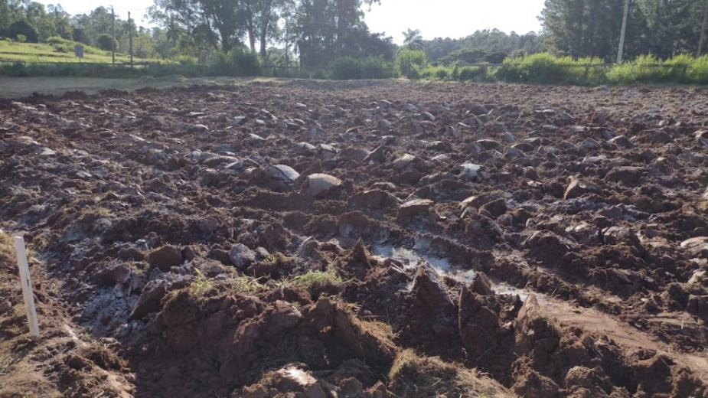
Foto: Diego Miranda de Souza - 2023

Quando a lustração for de outro trabalho ou autor, seguir o exemplo destacado na Figura 2.

Figura 2 - Área de plantio direto após a semeadura de soja em palhada de aveia
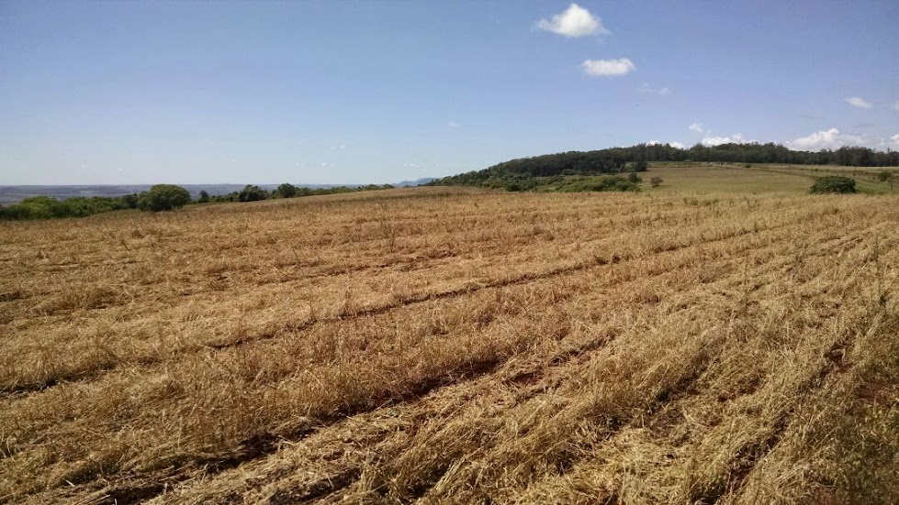
Fonte: SOUZA (2019)

Citações
As citações utilizadas nos artigos indicam a origem das informações retiradas de outras publicações, sendo a citação direta ou indireta.
A citação direta, até 3 linhas, deve ser separada em aspas.

Exemplo 1:
“A distribuição da calda impacta sobre o contato físico do produto fitossanitário com o local objeto da aplicação” (Souza, 2019).

Acima de 3 linhas, o texto deve estar em recuo de 4 cm, no tamanho 10, em espaço simples e sem aspas. A fonte sempre deve ser indicada ao final, entre parênteses.

Exemplo 2:

É evidente que em determinadas situações, o efeito sobre a deposição e cobertura da pulverização, proporcionado pelo incremento do volume de aplicação é nítido. Como consequência, esse comportamento impede uma recomendação geral do volume de aplicação, especialmente dentre os volumes menores de calda (Souza, 2019).

A citação indireta deve conter a indicação da fonte ao final, entre parênteses ou no início do parágrafo. Abaixo os exemplos:

Exemplo 1:
O volume de calda influenciou diretamente o resultado de eficácia dos fungicidas avaliados (Souza, 2019).

Exemplo 2:
Os inseticidas do grupo das benzoiluréias atuam inibindo a síntese de quitina do inseto, que ocorre durante o processo de muda (Silva; Funichello; Souza, 2020).

Exemplo 3:
Segundo avaliado por Souza (2019), o volume de calda é capaz de afetar a eficácia do fungicida.

Exemplo 4:
O incremento do volume de calda promoveu uma melhor eficácia dos fungicidas avaliados (Souza et al., 2019).

Normas para referências
As referências devem ser incluídas observando-se os modelos, sendo indicado o uso de referências recentes (<10 anos), preferencialmente artigos científicos, resguardadas as particularidades de cada área do conhecimento.
As referências devem ser escritas com o alinhamento à esquerda e espaçamento de 1,0 cm, sendo separadas por uma linha de espaço simples (1,0 cm). Cada referência deve ser adequada ao modelo exposto, no caso alguma modalidade não contemplada, basear-se na normativa NBR 6023: 2018 que trata sobre referências.

Para teses e dissertações:
SOUZA, D. M. Impactos do volume de aplicação sobre o controle da ferrugem asiática e oídio da soja: a inclusão do mancozebe no manejo. 2019. Tese (Doutorado em Agronomia/Proteção de Plantas) - Faculdade de Ciências Agronômicas, Universidade Estadual Paulista, Botucatu, 2019.

Para artigo online:
SOUZA, D. M. et al. Effects of news sowing arrangements and air assistance on fungicide spray distribution on soybean crop. Acta Scientiarum. Agronomy, v. 41, n.1, set. 2019. Disponível em: http://periodicos.uem.br/ojs/index.php/ActaSciAgron/article/view/42700. Acesso em: 03 jul. 2024.

Para o livro no todo:
BALDIN, E. L.; KRONKA, A. Z.; SILVA, I. F. Inovações em manejo fitossanitário. Botucatu: Fundação de Estudos e Pesquisas Agrícolas e Florestais, 2017.

Para parte do livro:
MINETTE, L. J. et al. Carregamento e descarregamento. In: MACHADO, C. C. Colheita florestal. 2. ed. Viçosa, MG: Editora UFV, 2008. cap. 5, p. 146-160.

Para página ou matéria disponível na internet:
CAPES - Coordenação de Aperfeiçoamento de Pessoal de Nível Superior. Plataforma Sucupira. Brasília, DF: CAPES, 2016. Disponível em: https://sucupira.capes.gov.br/sucupira/public/index.xhtml. Acesso em: 20 mar. 2019.

Arquivos a serem enviados no processo de submissão

No processo de submissão o autor correspondente deverá inserir os arquivos:
1) Carta ao editor (breve apresentação do trabalho e sua relevância para a respectiva área do conhecimento, arquivo em pdf);
2) Artigo para análise (artigo com estrutura adequada a cada modalidade, sem identificação de autoria, nas normas da Revista Científica UniPinhal), arquivo em word (doc.x);
3) Declaração de direitos autorais, conflito de interesses e responsabilidade (arquivo em pdf);
4) Autorização do comitê de ética (cópia do documento de aprovação do comitê de ética, apenas quando pertinente, a depender da área do conhecimento, modalidade do artigo, ou a pedido do revisor).

Carta ao editor

[Nome completo do autor correspondente]
[E-mail]
[Afiliação]
[Endereço]

Prezado Editor Chefe da Revista Científica UniPinhal,

Temos o prazer de submeter o artigo intitulado [título do artigo] para o processo de revisão da Revista Científica UniPinhal. Consideramos que o artigo está em consonância com o foco e escopo da Revista Científica UniPinhal.
Os resultados obtidos no artigo são relevantes para a área de(a) [indicar a área de conhecimento compatível com o escopo da Revista], com destaque para: 1) ...; 2) ...; ... [listar os pontos mais relevantes do artigo].
Por fim, os autores [inserir o nome completo de todos os autores...] representados pelo autor correspondente [inserir o nome completo do autor correspondente] declaram ciência do processo de revisão e das possibilidades do parecer: a) aceito, sem revisões; b) aceito, com revisões; c) recusado.

Local, data

_________________________________________________
[inserir o nome completo do autor correspondente e assinar]

Declaração de direitos autorais, conflito de interesses e responsabilidade

Os autores [inserir o nome completo de todos os autores] do artigo intitulado [título do artigo] declaram que:
- o presente artigo é original, não foi publicado previamente e não está sob avaliação para publicação em outro periódico. Adicionalmente, destacam que não há nenhum conflito de interesse a ser reportado [se for o caso, pondere os possíveis conflitos, como financiamento ou outros];
- o conteúdo é verdadeiro, livre de plágio e de total responsabilidade dos autores;
- cedem os direitos autorais à revista, autorizando sua publicação em formatos impresso, digital ou qualquer outro meio disponível, sem remuneração financeira. Por se tratar de uma publicação de acesso aberto, os artigos podem ser utilizados gratuitamente, desde que citada a fonte.

Local, data

_________________________________________________
[inserir o nome completo do autor correspondente e assinar]

